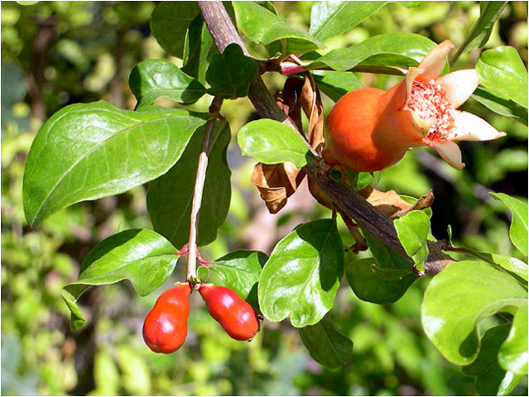


Беседы
60
А65К
А 65 К
Слушай, Израиль!
Слушай, Израиль!
А 65 К

